Abundancia y biomasa de macroinvertebrados edáficos en la temporada lluviosa, en tres usos de la tierra, en los Andes colombianos
Luis Carlos Pardo-Locarno, Claudia Patricia Vélez, Fernando SevillaError: Reference source not found, Otoniel Madrid
COMPENDIO
Los usos evaluados fueron pastizal, cafetal y bosque secundario (Vereda Villa del Rosario, Aprox. 3º 33’ 16” Latitud Norte y 76º 36’ 01” Longitud Oeste, altitud 1.500 a 1.820m., precipitación 960 a 1.050 mm/año, 19.8 a 21.2º C) con la metodología TSBF. Se implementaron tres monolitos por uso y cada uno se subdividió en cuatro estratos (hojarasca, 0-10 cm, 10-20 cm, y 20-30 cm), las variables densidad y biomasa por parcela y estrato se examinaron a través de ANOVAS y Post-Anovas. En abundancia la supremacía fue de hormigas (25584 ejemplares), miriápodos (4808 ejemplares) y lombrices (1984 ejemplares), la diferencia significativa la marcaron los miriápodos (F=4.84, P=0.014) asociados con bosque y cafetal con sombrío. En biomasa los grupos más importantes fueron miriápodos (701.05 g m-2, 58.71%), lombrices (90.64 g m-2; 7.59%), chisas (27.07 g m-2; 2.26%) hormigas (20.90 g m-2; 1.75%) y arañas (15.71 g m-2 ; 1.31%), con diferencias significativas en hormigas (F=4.17, P=0.024) y arañas (F=3.43, P=0.4024); También hubo diferencias estadísticas significativas en la densidad y biomasa de macroinvertebrados y los estratos de los monolitos, los resultados indican que estos organismos expresan en su población y biomasa respuestas ambientales asociadas más con la estructura del agroecosistema que con la variación química, física o microbiológica del hábitat; se recomienda discriminar taxonómicamente los grupos funcionales y ampliar los muestreos a la temporada seca.

Palabras clave: uso del suelo, macroinvertebrados edáficos, densidad, abundancia, agroecosistemas, Andes colombianos.
ABSTRACT
Abundance and biomass of soil macroinvertabrates during the rainy season in three land use systems in the Colombian Andes. Using the TSBF methodology, three land use systems—pastures, coffee plantation, and secondary forest— were evaluated in the rural community of Villa del Rosario, located in the municipality of Cali, Valle del Cauca, Colombia . This community is located at approximately 3º 33ʼ 16 N and 76º 36’ 01 W, with an altitude of 1.500-1.820 m above sea level, an annual precipitation of 960-1.050 mm, and temperatures ranging from 19.8 to 21.2º C. Three monoliths were used per land use system, each one subdivided into four strata (fallen leaves and 0-10 cm, 10-20 cm, and 20-30 cm in depth). The variables for density and biomass per plot and stratum were submitted to ANOVA and post-ANOVA comparison. Among macroinvertebrates found, ants outnumbered the others by far with 25.584 individuals, followed by myriapods with 4808 individuals, and earthworms with 1984. A significant difference was found in the case of myriapods (F=4.84, P=0.014) in association with forest and coffee plantation under shade. In terms of biomass, the most important groups found were myriapods (701.05 g m-2, 58.71%), earthworms (90.64 g m-2, 7.59%), grubs (27.07 g m-2, 2.26%), ants (20.90 g m-2, 1.75%), and spiders (15.71 g m-2, 1.31%). Significant differences were found in the case of ants (F=4.17, P=0.024) and spiders (F=3.43, P=0.4024). Significant statistical differences were also found for density and biomass of macroinvertebrates and monolith strata. Results indicated that the environmental response of these organisms in terms of population and biomass is more associated to agroecosystem structure than to chemical, physical, or microbiological variation of the habitat. Functional groups should be taxonomically differentiated and samplings should be extended to the dry season.

Key words: land use, soil macroinvertebrates, density, agroecosystems, Colombian Andes, biomass.
INTRODUCCIÓN
El suelo es un recurso natural de inestimable valor, un regulador de la biosfera cuya génesis y desarrollo natural transcurren en el largo plazo, pero que el uso no sostenible deteriora rápidamente, por ello, el manejo del suelo es una prioridad social y su explotación debe procurar la funcionalidad química, física y biológica del recurso. La última dimensión, una de las más sensibles al uso e importante desde el punto de vista de la conservación y productividad, incluye la conservación de la red trófica, que tiende a ser más extensa, con mayor incidencia de saprófagos y, posiblemente, de mayor complejidad que en otros ecosistemas (Neher, 1999). Estudios locales mostraron que la estructura de los macroinvertebrados fue más compleja en ambientes edáficos mejor conservados o estructurados, propiciando, entre otros atributos, mayor diversidad y abundancia de grupos depredadores, además, sustentaron la importancia ecológica de la costumbre de los agricultores de dejar descansar suelos que muestran síntomas de infertilidad (Sevilla et al., 2002).
Los macroinvertebrados rompen, transportan y mezclan el suelo al construir galerías, nidos, sitios de alimentación, turrículos o compartimientos (Villani et al., 1999); afectan procesos de manera directa (incorporación y redistribución de varios materiales) o indirecta (formación de comunidades microbiales, transporte de propágulos, antibiosis o reducción selectiva de la viabilidad, etc). Sin embargo, la contribución de la macrofauna en el ciclo del carbono y nitrógeno no es tan alta debido a los altos tiempos de consumo y generación de sustancias con elevada relación: carbono nitrógeno (Wolters, 2000).
Los efectos de tales procesos bióticos son tan intensos en la escala temporal que algunos autores los han denominado ingenieros del ecosistema (Lavelle, 1997). El tamaño promedio de los macroinvertebrados va desde los 2 a 20 mm, abarcando Anélida (lombrices), Coleóptera (escarabajos), Hymenóptera-Formicidae (hormigas), Isóptera (termitas) y estados adultos e inmaduros de otros artrópodos edafícolas (Lavelle et al., 1994; Lavelle, 1997; Stork y Eggleton, 1992; Sevilla et al., 2002).
Dada la relevancia del conocimiento de la ecología del suelo, en términos del manejo sostenible, el objetivo de esta investigación fue comparar, en la temporada lluviosa, la abundancia y biomasa de los macroinvertebrados del suelo, en tres sistemas de uso de la tierra, en la vereda Villa del Rosario, corregimiento de la Paz del municipio de Santiago de Cali y examinar la composición de los gremios funcionales del suelo y la posible relación con el uso agroecológico.
MATERIALES Y METODOS
Área de estudio
El Corregimiento de La Paz se localiza en la Cordillera Occidental, en las coordenadas (aprox.) 3º 33’16” Norte y 76º 36’01” Oeste (IGAC, 2004) entre los 1.380 y 1.820 m.s.n.m. área rural del municipio de Santiago de Cali, sub-cuenca del río Aguacatal, se extiende 620 hectáreas (Figura 1) y lo conforman las veredas: Lomitas, La Paz y Villa del Rosario. En dos periodos lluviosos (abril-mayo y octubre-noviembre) se precipitan entre 960 y 1.050 mm al año, el periodo seco más largo se registra entre junio y septiembre. La temperatura media varía entre los 19.8 ºC y 21.2 ºC y la humedad relativa media oscila entre el 78.9% y el 85.4% (Chacón, 2002).

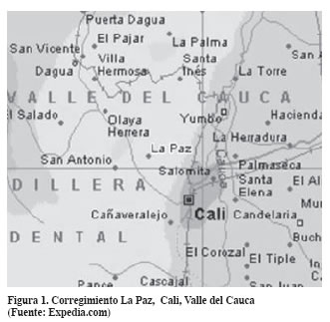

Los suelos de la Vereda Villa del Rosario pertenecen a la Unidad Cartográfica Villa Colombia (VC) y se clasifican en el orden Inceptisol (Echeverri y Linares, 2003). Los componentes de la unidad incluyen Villa Colombia (Typic Dystropepts), Felidia (Andic Humitropepts), Juntas (Ustic Dystropepts) y Camelias (Typic Humitropepts). Son suelos superficiales a moderadamente profundos, presentan contenidos mayores del 60% en saturación de aluminio a partir del segundo horizonte, bien drenados, moderadamente erosionados y profundos, desarrollados a partir de la alteración de la roca diabasa. El conjunto presenta un epipedón ócrico, pardo oscuro, de textura moderadamente fina y con estructura en bloques subangulares finos y débiles. La topografía es montañosa, predomina el relieve fuertemente quebrado (71.73% del área) con pendientes entre el 25 y el 50%, fuertemente ondulado (13.31%), seguido por escarpado (14.28%) y ondulado (0.68%), presentan deslizamientos y pata de vaca en grado moderado (Echeverri y Linares, 2003).
Entre los principales sistemas agrícolas en la zona se encuentran las hortalizas, aromáticas y medicinales, también leguminosas, cereales y cafetales con sombrío, pequeñas áreas marginales, por topografía o nacimiento de riachuelos, albergan sistemas forestales en sucesión natural o sistemas boscosos de protección (Echeverri y Linares, 2003).
La mayor parte de la población son colonos provenientes principalmente del Valle del Cauca y Cauca (Almaguer). La población tiene como fuente de ingresos la producción agropecuaria, destacándose el manejo de aves de corral, bovinos, curíes, conejos, caballos y cerdos. La rápida colonización trajo como consecuencia la extracción desordenada de maderas, luego la actividad productiva se enfocó en cultivos con poca o nula asistencia técnica, la degradación del medio y el mal manejo con el tiempo generaron bajos niveles de ingreso familiar. En los últimos 5 años del siglo XX aumentó la población 50%. Actualmente la mayor fuente de ocupación es la agricultura (35%), las demás actividades incluyen jornaleo y otros servicios generados por la agricultura; la comercialización de productos agrícolas se realiza por venta directa (50%) o intermediarios (34%) (Hoyos y Celis, 2001).
Aproximadamente el 55% de los predios son habitados por sus propietarios, sin embargo, algunos no cuentan con escritura por ser la zona reserva forestal del municipio de Santiago de Cali, además, existen predios que han sufrido sucesión familiar informal sin la legalización correspondiente (Hoyos y Celis, 2001). El 17.12% (24) de los habitantes no recibió educación formal, carecen de la habilidad para leer y escribir; esta condición es igual entre hombres y mujeres, acentuándose en personas mayores de 51 años. La cobertura de seguridad social es baja en cuanto a régimen de pensiones y asistencia médica (Hoyos y Celis, 2001).

Muestreo y manejo de la información
La información se colectó en la primera temporada de lluvia, los días 21 y 22 de mayo de 2004.
Se seleccionaron tres usos representativos de la región: cafetal, potrero de ganadería extensiva y un bosque secundario. El cafetal situado en la finca ¨La Esperanza¨ (1540 m.s.n.m., temperatura y humedad relativa, tomadas a las 7:20 a.m., de 27 °C y 65 % respectivamente) como plantas de sombrío incluye guadua, guamos, carbonero, nacederos y cítricos, entre otros; se estableció en 1947, se maneja con pocos insumos químicos, el suelo amarillo exhibe gran cantidad de piedras. La Pastura (1655 m.s.n.m y una temperatura y humedad relativa, tomadas a las 7:20 a.m. de 23 °C y 76,5 % respectivamente), se dedica al pastoreo de bovinos y equinos, actualmente presenta pastizales con algunos árboles (cítricos, mangos, musáceas, eucalipto y cítricos). El Bosque Secundario, localizado en el Ecoparque, está a cargo de la Institución Educativa La Paz, (1702 m.s.n.m, la temperatura y humedad relativa, tomadas a las 6:45 a.m., fue 20 °C y 80 % respectivamente), fue con anterioridad un cafetal con sombrío, que se dejó en un proceso de regeneración natural a bosque secundario; se encuentra cedro amarillo, aráceas, bromeliáceas, musáceas, cacao de monte, etc.
Para el muestreo de macroinvertebrados se empleó la metodología del monolito, recomendado por el Instituto de Fertilidad y Biología de Suelos Tropicales (TSBF); el bloque se dividió en cuatro estratos; Hojarasca, 0-10 cm, 10-20 cm y 20-30 cm (Anderson e Ingram, 1993). Los macroinvertebrados de cuerpo endurecido se depositaron en soluciones de alcohol al 70% y en formol al 10% los inmaduros e insectos de cuerpo blando (Decaëns et al., 1994). Se escogió una parcela de 800 m2 (aprox.) por cada hábitat o uso de suelo y en cada una se practicaron tres monolitos para un total de 36 sub-muestras.
Se cuantificó la biomasa (g m-2) y densidad (individuos m-2). Debido a la pérdida de peso, como resultado de la fijación en alcohol y formol, los valores de biomasa se corrigieron así: 19% para las lombrices, 9% hormigas, 11% escarabajos, 6% arañas y 13% para el resto de macroinvertebrados (Decaëns et al., 1994). Esta fase se desarrolló en los laboratorios del Centro Internacional de Agricultura Tropical CIAT y del investigador Luis Carlos Pardo Locarno en Palmira, Valle del Cauca. Con los datos cuantitativos y de biomasa de cada sub muestra se conformaron tablas, las cuales fueron examinadas con estadística descriptiva, posteriormente se hicieron análisis de varianza (ANOVA) y de diferencias mínimas significativas (POST – ANOVA) (Zar, 1996).
En cada parcela se tomaron muestras de suelos para análisis químico ( un kg), físico y microbiológico. Para el análisis físico se tomaron muestras de suelo sin disturbar, se aplicó el método de los cilindros, a 0-10 y 10-20 cm, se empacaron con una muestra adicional de suelo con la humedad del momento de muestreo. Para el análisis microbiológico se tomó en cada parcela una muestra equivalente a 400-500 g de capa superficial de hojarasca y un poco más profunda (10 cm), cada muestra se almacenó en termo-neveras con hielo y se llevaron antes de 24 horas a los laboratorios de la Universidad del Valle en Cali.
RESULTADOS Y DISCUSIÓN

Análisis químico, físico y microbiológico
En el análisis químico el pH tendió a ser ácido o muy ácido (5.09 en bosque a 5.75 en pastura); el nitrógeno total fluctuó desde 5493. 20 mg/kg en cafetal a 3411.02 en bosque y 3333.17 mg/kg en pastura; el fósforo fue alto en la pastura (741.22 mg/kg) y presentó valores de 300 a 390 mg/kg en bosque y cafetal, respectivamente; la materia orgánica fue alta en cafetal (109.62 g/kg), presumiblemente debido a la abundante hojarasca del sotobosque y el dosel y con valores más bajos en los otros tratamientos (69 78 mg/kg); el potasio fluctuó desde 0.23 en bosque a 0.29 en cafetal; el calcio presentó su mayor valor en cafetal (17.56 cmol/kg ) y valores cercanos en los otros tratamientos (de 7 a 9 cmol/kg); la variación de los tratamientos en cuanto a los otros elementos mayores y menores fue relativamente poca (Tabla 1), con algunas cifras más altas en cafetal, debido, posiblemente, al uso de fertilizantes y a la adición de hojarasca del dosel.
La textura en la pastura y el bosque fue arcillosa (44 y 43% respectivamente), en el cafetal franco-arcillosa (32%), en este último la contribución de arenas fue del 42% (bosque 34%; pastura 31%) y la de los limos de 26% (pastura 25%; bosque 23%) volviendo el sitio proclive a la erosión. Los agregados mayores de 4 mm representaron 81.5% en pastura, 72% en cafetal y 64% en bosque. En la pastura el 98% de los agregados mayores de 6 mm fueron estables al agua, en el bosque 85% y en el cafetal 74%.

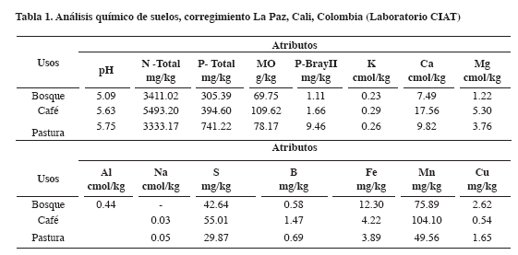

La densidad aparente fue buena (inferior a 1). La humedad de campo fue aceptable (30.87 a 40.60%). La porosidad total fue mayor en cafetal (69.5%) que en bosque (67%) y en pastura (2.5%), macro y microporos sumaron el 64% en cafetal, el 62% en bosque y 57% en pastura atribuyendo el predominio de microporos en el último sitio (34.5%) al pisoteo del ganado, lo cual implica para las plantas un régimen de sequía fisiológica, pues la humedad ubicada en estos capilares no es asimilable, el porcentaje de humedad volumétrica que presentó mayores valores (34.5%) a 1500 cm es decir punto de marchitez permanente (Tabla 2).

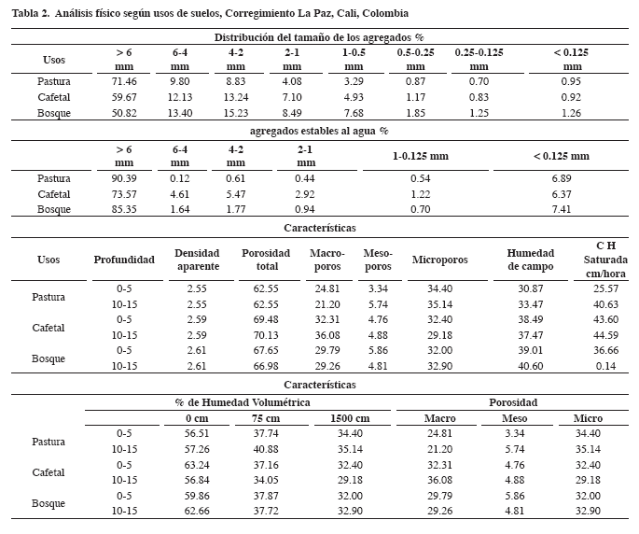
El análisis microbiológico (Tabla 3) mostró un recuento de mesófilos que varió desde bosque (1.5 x 105 unidades formadoras de colonias por gramo de suelo) a pastura (2.3 x 106 UFC/g). En cuanto a hongos y levaduras se presentaron cifras mayores en pastura (6.3 x 104 UFC/g) y declinaron en bosque (2.5 x 105 UFC/g). El recuento de actinomicetos presentó mayor valor en bosque secundario (1.0 x 107 UFC/g) y el menor en cafetal (4.9 x 104 UFC/g). Las bacterias nitrificantes presentaron valores similares en las tres parcelas (desde 2.5 x 101 NPM/g en cafetal a 4.5 x 101 NPM/g en pastura y bosque). Este análisis expresó poca diversidad, valores bajos en los parámetros microbiológicos y pocas diferencias entre tratamientos.
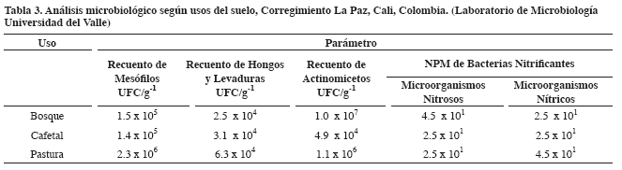

Abundancia de macroinvertebrados. La población de macroinvertebrados extrapolada a m2 fue de 37680 especímenes y los principales grupos fueron hormigas, lombrices, arañas, coleópteros adultos, larvas de escarabajos o chisas y miriápodos, otros artrópodos y moluscos fueron menos abundantes (Tabla 4 ). En términos de la abundancia la supremacía fue de hormigas (25584 ejemplares), Miriápodos (4808), lombrices (1984) y arañas (696) (Tabla 4). Las hormigas se encontraron en todas las parcelas, pero en pastura se registraron mayores valores (1409) variando desde 8 a 9112 ejemplares por estrato y un coeficiente de variación de 197, expresivo de una dispersión asociada con mayor densidad en los estratos 0-10 cm y 10-20 cm (Tabla 5). Los miriápodos alcanzaron mayor abundancia en cafetal con sombrío y bosque secundario, particularmente en cafetal lograron valores de 238 ejemplares por estrato, con variaciones desde 40 a 616 y un coeficiente de variación 89,78, expresivo de baja dispersión de datos de captura, concentrada significativamente en los estratos hojarasca y 0-10 cm de profundidad (Tablas 4 y 6). La abundancia de las lombrices fue similar en las tres parcelas, sin embargo en cafetal con sombrío y bosque secundario presentaron promedios entre 60 y 65 ejemplares por estrato y capturas máximas de 216 y 232 ejemplares respectivamente (Tablas 4 y 5).
Las arañas fueron más abundantes en cafetal y bosque, aunque en el bosque secundario presentaron mayor media (31 ejemplares por estrato) y capturas máximas de 128 ejemplares y un coeficiente de variación de 130.04, expresivo de una dispersión relativamente baja asociada con los estratos hojarasca y 0-10 cm (Tablas 4 y 5).
Los coleópteros adultos tuvieron baja expresión, solo 160 ejemplares entre fitófagos, saprófagos y depredadores. La media más alta se observó en cafetal con sombrío (8 ejemplares por estrato) y capturas máximas de 24 ejemplares por estrato, el coeficiente de variación 120 expresó concentración en los estratos hojarasca y 0-10 cm. Las larvas de escarabajos Melolonthidae o chisas abundaron más, 504 ejemplares en total y mayor asociación a la parcela pastura, donde la media fue de 20-21 ejemplares por estrato y picos de colecta de hasta 72 ejemplares; el coeficiente de variación 128.34 expresa concentración de ejemplares en el estrato 0-10 cm, buena parte de estas especies fueron rizófagas del graminero de los géneros Phyllophaga, Plectris y Astaena. El resto correspondió a especies de Cyclocephalini, en especial Cyclocephala, que consumen fitomasa en degradación (Tabla 5).
El resto de macroinvertebrados totalizó 3994 ejemplares pero 3056 (77%) se obtuvieron en la parcela bosque secundario, con mayor abundancia en el estrato 0-10 cm (1520 ejemplares, 50%) (Tabla 4). No obstante, la parcela más abundantemente poblada fue pastura (19072 ejemplares, 50,6 % de la colecta), resultado ocasionado por nidos de hormigas (Hymenóptera: Formicidae).
En general el estrato 0-10 cm fue la circunstancia ecológica más poblada (70%, Tablas 4 y 7) en las tres parcelas (26088 ejemplares), contra el estrato 20-30 cm (10%). Este último caso merece aclaración ya que uno de los estratos bajos totalizó 2506 ejemplares, pertenecientes a un nido de hormigas, situación excepcional para el patrón de distribución del grupo de los Formicidae, por ello, de restarse ese registro se hubiera tenido un total de 1160 ejemplares (3%) mostrándolo como el menos poblado y de menor actividad biológica de macroinvertebrados en los tres usos.
El análisis de varianza comparó poblaciones de lombrices, coleópteros, hormigas, arañas, miriápodos y larvas de Coleóptera Melolonthidae con uso del suelo, encontrando diferencias significativas en el caso de los Miriápodos (F=4.84, P=0.014) (Tabla 6); el test de Duncan para las tres parcelas consideró que la población medida en la parcela café con sombrío difiere de pastura y de bosque secundario; esta situación podría explicarse en parte por la variación de medias y varianzas que el grupo Miriápodos expresó en las diferentes parcelas (Tabla 5 y 7), diferencia notable presumiblemente explicada en la biología del grupo asociada con condiciones estables de humedad y baja insolación, propiciadas por el sotobosque, el cual además le provee la fitomasa en degradación. También era de esperarse que estas circunstancias ambientales fueran más estables en el cafetal con sombrío dada la antigüedad del cultivo y el porte de los árboles de sombrío los cuales realizan un aporte constante de hojarasca y ramillas al suelo. No obstante las diferencias expresadas para este grupo, también era de esperarse una situación similar para hormigas, al menos en la pastura, la más abundantemente poblada, con predominio de especies de pequeño porte (Pheidole, Wasmannia y Paratrechina), en donde el estrato 0-10 cm del primer monolito registró 9112 ejemplares (48% de lo colectado).
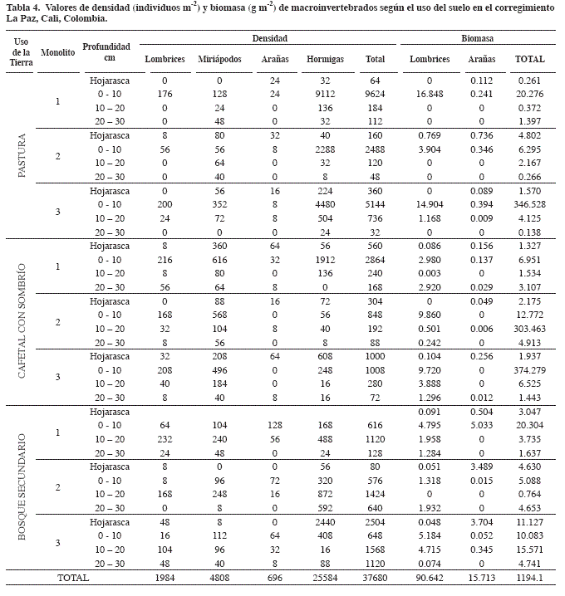
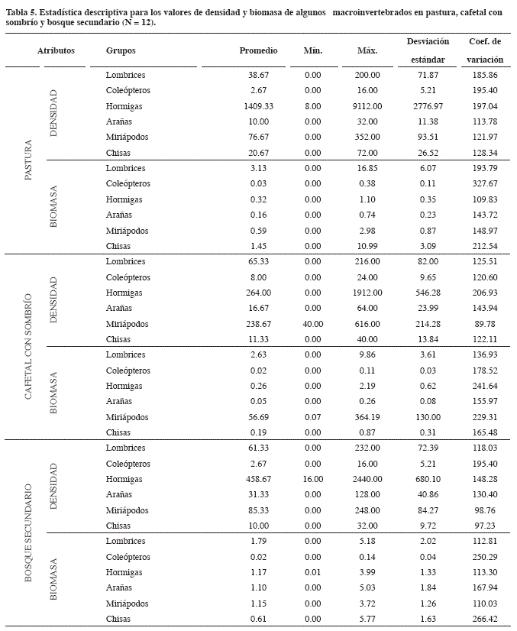
En cuanto a la variación de la población de macroinvertebrados en los estratos de los monolitos se obtuvieron diferencias estadísticas significativas en lombrices (F=9.62, P=0.005), hormigas (F=6.60, P=0.015) y arañas (F=8.46, P=0.007) (Tabla 6). El test de Duncan para los tres casos mostró diferencias entre las poblaciones del estrato 0-10 cm y el resto (Tabla 8), cuya media fue muy superior debido en parte al hábito saprófago de las lombrices, a la localización superficial de los nidos de hormiga y a la conducta cazadora de las arañas en la superficie.
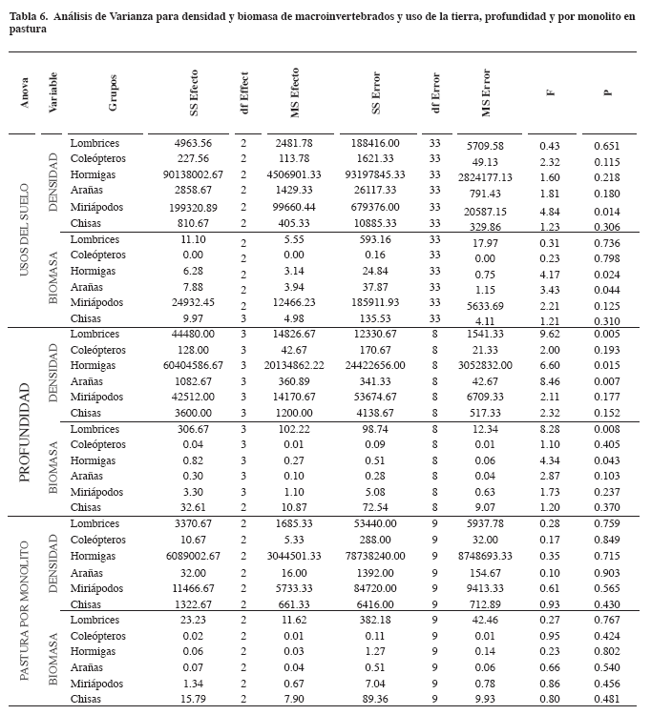
La mayor densidad superficial de macroinvertebrados coincidió con aspectos básicos del funcionamiento del ecosistema: en los primeros estratos, hojarasca y 0-10 cm se deposita la mayor cantidad de biomasa, particularmente fitomasa en degradación, la cual por su variable estado de descomposición química y microbial, conforma el sustrato y combustible metabólico de macroinvertebrados, especialmente miriápoda. El siguiente nivel trófico en abundancia lo conformaron los depredadores superficiales; si se filtra el impacto de las hormigas en los resultados, la mayor concentración de organismos se registró en los sistemas multiestratificados cafetal con sombrío y bosque secundario, los cuales ofrecen microclimas apropiados, variación de temperatura menos extrema, menor velocidad de desecación y niveles más estables y mayores de humedad, además de oferta alimenticia abundante y estable.
Biomasa. La biomasa totalizó 1194.006 g, equivalentes a 99.50 g m-2; los grupos más importantes fueron Miriápodos (59%), lombrices (8%), chisas (3%) hormigas (2%) y arañas (1%) (Tabla 4). La biomasa de los miriápodos fue mayor en bosque secundario y cafetal con sombrío (57%), de esta cifra, dos muestreos en los estratos 0-10 cm de los monolitos 2 y 3 sumaron 98% de la biomasa de la parcela; los valores correspondieron a ejemplares de diplópodos saproxilófagos de cuerpo mayor de 3 cm e integumento duro.
Las lombrices presentaron mayor biomasa en la parcela pastura (42%) y el estrato 0-10 cm aportó 44.5% de la biomasa del grupo (Tablas 6 y 8).
Las larvas de Melolonthidae presentaron mayor valor de biomasa en la parcela pastura (64% de lo observado); 72 % se localizó en el estrato 0-10 cm, un monolito presentó un estrato con 62% de lo colectado, lo cual evidencia la condición natural de agregación para el grupo.
Las hormigas expresaron mayor biomasa en la parcela bosque secundario (14.051 g m2, 67.22 % de lo colectado), por el mayor porte de las especies asociadas con este hábitat, el cual, presumiblemente, les ofrece presas más abundantes o grandes (Tablas 6 y 8 ).
Las arañas presentaron las mayores cifras de biomasa en bosque secundario (8.11 g m-2, 51.66% de lo colectado para el gremio) 82% particularmente en los estratos hojarasca y 0-10 cm, situación se ajusta a la condición de depredadores solitarios distribuidos en hábitats y estratos de alta oferta alimenticia (Tabla 7).

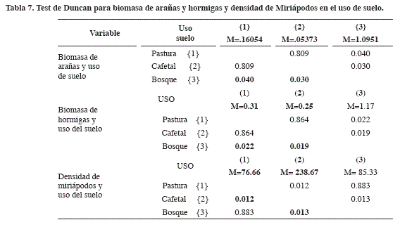
El análisis de varianza encontró diferencias estadísticas significativas en biomasa de hormigas (F=4.17, P=0.024) y arañas (F=3.43, P=0.4024) con el uso del suelo (Tabla 6). El test de Duncan encontró diferencias estadísticas entre la biomasa de hormigas en bosque secundario y las parcelas cafetal con sombrío y pastura (Tabla 8). Las especies de hormigas de esta parcela fueron de mayor porte (1.17 g m-2 vs 0.32 g m-2 en pastura y 0.26 g m-2 en cafetal con sombrío (Tablas 4 y 5). El test de Duncan encontró diferencias estadísticas entre la biomasa arañas de pastura (0.16 g m-2), bosque secundario (1.10 g m-2) y el cafetal con sombrío (0.05 g m-2) (Tabla 7); esta situación también se esperaba en el caso de los Miriápodos ya que en cafetal con sombrío registró una media de 56.59 contra 0.59 en la pastura (Tabla 4).

La biomasa de macroinvertebrados varió significativamente en los estratos o profundidades de los monolitos, se obtuvieron diferencias estadísticas significativas en lombrices (F=8.28, P=0.008) y hormigas (F=4.34, P=0.043) (Tabla 6). El test de Duncan en los dos casos mostró diferencias entre las biomasas del estrato 0-10 cm y el resto (Tabla 8), circunstancia que coincide con la biología y ecología de los grupos, cuya mayor abundancia se asocia a este estrato y, por lo mismo, se esperaría allí la mayor biomasa.

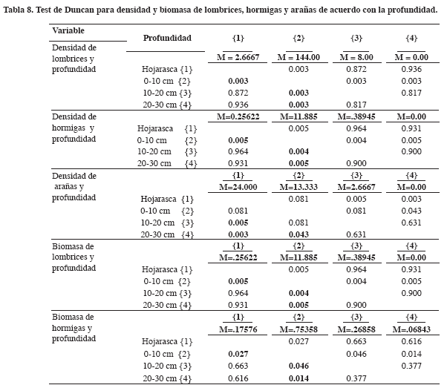

La mayor biomasa se registró en la parcela cafetal con sombrío (1071.217 g m-2 89.71% de lo colectado) y la menor en la pastura (37.406 g m-2 3.13%); el estrato más rico en biomasa fue 0-10 cm (67.21%) (Tabla 4). Ello se debe a que en los hábitats evaluados la sucesión ecológica es temprana, conforma una estructura simplificada y soporta poblaciones menores, también a la estructura trófica del suelo, que es más compleja y dinámica en los primeros centímetros de profundidad, debido a la aportación superficial de fitomasa en degradación. Esto evidencia cómo el uso del suelo afecta sus aspectos químicos (por ejemplo abundancia y estado de degradación de la fitomasa en degradación y, por lo mismo, disponibilidad de materia orgánica y nutrientes, como carbonatos y otros compuestos de elementos mayores y menores), los físicos (por ejemplo la porosidad y densidad las cuales afectan factores como la disponibilidad de agua y de oxígeno), los microbiológicos (debido por ejemplo a la oferta ambiental del estado de sucesión o de simplificación ecológica) y ello afectaría la composición y biomasa de macroinvertebrados. En tal sentido usos no sostenibles del suelo podrían extremar los valores generales de densidad y abundancia, creando mayor distancia entre ecosistemas y entre estratos afectando la productividad del ecosistema, ya que los macroinvertebrados, además de traslocar nutrientes, aportan los componentes de su cuerpo, enriqueciendo el medio y favoreciendo la presencia de degradadores y de micro-organismos.
Los resultados de La Paz se podrían comparar con estudios realizados en hábitats similares de Caldono, Cauca, en donde los resultados de la evaluación de la relación entre macroinvertebrados y clasificaciones de la tierra por parte de los agricultores, coincidieron en lo referente a la abundancia de hormigas, lombrices, miriápodos, coleópteros, chisas y arañas, la variación poblacional de acuerdo con el sistema de manejo y la mayor presencia de organismos en los estratos superficiales de los sistemas agroforestales. Estos datos también son coincidentes en cuanto a que los mayores valores de biomasa de macroinvertebrados se observaron en estados de sucesión ecológica o sistemas forestales (suelo cansado, tierra brava o similares) y en el estrato 0-10 cm abundaron hormigas, lombrices y chisas (Sevilla, 2002; Sevilla et al., 2002).
CONCLUSIONES
La abundancia y biomasa de los macroinvertebrados varió significativamente de acuerdo con el uso del suelo (tratamientos) y profundidad (estratos) predominando las mayores poblaciones y biomasa en el estrato superficial (hojarasca) y 0-10 cm.
La presencia de macroinvertebrados varió significativamente dependiendo del uso del suelo y la estabilidad de las condiciones ambientales del ecosistema, particularmente insolación (temperatura), humedad relativa, arquitectura de la vegetación (estratificación) y aporte de fitomasa en degradación. Debido a su estructura y antigüedad, el cafetal con sombrío rivalizó, en población y biomasa de macroinvertebrados, con el sistema forestal en estado de sucesión temprana.
Las hormigas, debido a su condición social, definieron a la parcela pastizal como la de mayor captura, sin embargo, si se hiciera el análisis filtrando esta información las cifras de abundancia se inclinarían notablemente para cafetal con sombrío y bosque secundario.
No obstante la importancia que pudieran tener algunas pequeñas diferencias en el análisis químico, físico y microbiológico del suelo en la biomasa y población de macroinvertebrados, estos factores jugaron papel menor respecto al significado de la estructura de los hábitats evaluados.
La investigación debe avanzar en la determinación taxonómica de los grupos de macroinvertebrados considerados más importantes en cuanto a abundancia y biomasa, ya que los ensamblajes de especies cambiaron significativamente según la oferta ambiental. Dada la diferente respuesta que pueda presentarse en la biomasa y densidad de macroinvertebrados respecto al ciclo climático, se hace necesario complementar los muestreos para la época seca.
Agradecimientos. A Gunnar Mordhorst (GES-CVC) por promover la financiación de esta investigación; al doctor Edgar Amézquita por el apoyo científico y personal brindado al autor; a los estudiantes y profesores de la Institución Educativa La Paz, por apoyar la fase de campo; al doctor Henry Doering (Interventor-CVC), por motivar mejores resultados. A los profesores Ing. Heymar Quintero y James Montoya Lerma (Ph.D) por las valiosas sugerencias al documento. Esta publicación es un tributo al genial e inolvidable Maestro Hernando Patiño Cruz, cuya corta pero fructífera existencia transcurrió en la azarosa y solitaria defensa de la ciencia y la docencia, abrazando tal ideal con particular fidelidad y tesón hasta el final. Su ejemplo nos anima a soportar los embates de este difícil camino.

BIBLIOGRAFÍA
Anderson, J.M; Ingram, J.S.I. 1993. Tropical Soil Biology and Fertility. A Handbook of Methods. 2nd edition, Oxford: C. A. B. p 221.
Chacón C.J.M. 2002. Diagnóstico integral participativo y agroecológico del uso recomendado del suelo de la vereda Villa del Rosario, corregimiento La Paz, municipio de Santiago de Cali. Tesis de Ingeniería Agrícola Universidad del Valle - Universidad Nacional sede Palmira. Pp. 250.
Decaëns, T.; Lavelle, P.; Jiménez, J.J.; Escobar, G.; And Rippstein, G. 1994. Impact of land management on soil macrofauna in the Oriental Llanos of Colombia. Eur. J. Soil Biol. 30 (4): 157-168.
Echeverri, A.F.; Linares, M.L. 2003. Propuesta metodológica para la identificación y evaluación de oportunidades de mercadeo como herramienta de planificación integral de la producción agrícola en la vereda Villa del Rosario, corregimiento La Paz, municipio de Santiago de Cali. Trabajo de grado (Ing. Agrícola) Universidad del Valle - Universidad Nacional sede Palmira. Pp. 172.
Hoyos, F.; Celis, Y. 2001. Propuesta de pautas de diseño, manejo y uso, basadas en un diagnóstico integral para un parque ecoturístico en la vereda Villa del Rosario, corregimiento de La Paz, municipio de Santiago de Cali. Trabajo de grado (Ing. Agrícola) Universidad del Valle - Universidad Nacional sede Palmira. Pp. 229.
Instituto Geográfico Agustín Codazzi. 2003. Atlas de Colombia. 5 ed. Imprenta Nacional. Bogotá. 342 p.
Kennedy, A.C.; Smith, K. L. 1995. Soil microbial diversity and the sustainability of agricultural soil. Plant Soil. 170: 75-86.
Neher, D.A. 1999. Soil community and ecosystem proceses; Comparing agricultural ecosystems with natural ecosystems. Agrofor Systems. 45: 159-185.
Lavelle, P. et al, 1994. The relationship betwenn soil macrofauna and tropical soil fertility. In: Woomer, P. L. and Swift, M. J. (Eds) The Biological Management of Tropical Soil Fertility. Wiley– Sayse – TSBF. 137 – 169 p.
Lavelle, P.; Gillot, C.; Fragoso, C.; Pashanasi. B. 1994. Soil fauna and sustainable land use in the humid tropics. In: Greeland, D. J; Szabolcs, I (Eds). Soil Resilence and Sustainable Land Use. CAB International. 291-305 p.
Lavelle, P. 1997. Faunal activities and soil proceses: adaptative strategies that determine ecosystems function. Adv Ecol Res, 27: 93-132.
Sevilla, Guío F. 2002. Distribución y abundancia de la macrofauna asociada con unidades locales de clasificación de suelos en la microcuenca Potrerillo, Cauca, Colombia. Trabajo de grado (Ing. Agr) Universidad Nacional de Colombia. 129 p.
Sevilla, G., F.; Oberthür, T.; Usma, H.; Escobar, G.; Pardo Locarno, L.C.; Narváez, G.C. 2002. Exploración de la presencia y abundancia de la coleopterofauna edáfica en diferentes usos de la tierra en una microcuenca del departamento del Cauca. En: Congreso Nacional de Ciencias Biológicas, 37. Ponencias. San Juan de Pasto. Universidad de Nariño. 274 p.
Stork, N., E.; Eggleton, P. 1992. Invertebrates as determinants and indicator of soil quality. Am J. Alt Agric. 7: 38-55.
Villani, M.G.; Allee, L.L.; Díaz, A.; Robbins, P. S. 1999. Adaptative strategies of edaphic arthropods. Annu Rev Entomol. 44: 233-256.
Wolters, V. 2000. Invertebrate control of soil organic matter stability. Biol Fertil Soils 31: 1-19.
Zar, J.H. 1996. Biostatistical Análisis. 3rd ed. New Jersey: Prentice Hall. 662 p.

Investigación desarrollada con la orden de trabajo 5102 del Grupo Empresarial Sostenible CVC. Editado para publicación en el marco de la disertación doctoral en Biología, “Variación Estructural de Comunidades de Macroinvertebrados Edafícolas en Tres Sistemas de Uso del Suelo en el Municipio de Cerrito, Valle del Cauca”. REC. 21-11-2005 ACEPT. 02-13-2006
Ing. Agr. MSc. Candidato a Doctorado en Biología, Universidad del Valle, e mail: pardolc@hotmail.com
Ing. Agr. Asistentes de Investigación, e-mail: cvel00@hotmail.com y f_sevillaguio@hotmail.com
Docente, Estadistico. e-mail: omadrid16@yahoo.es

